**第七章 图**

一．选择题

1．n个顶点，e条边的有向图的邻接矩阵中非零元素有 C 个。

A.n B.2e C.e D.n+e

2．用邻接表存储图所用的空间大小（A ）

A．与图的顶点数和边数都有关

B．只与图的边数有关

C．只与图的顶点数有关

D．与边数的平方有关

3．有 n 条边的无向图的邻接表存储法中，链边中结点的个数是（ B ）个。

A．n 　　　B．2n 　　　　C．n/2 　 　　D．n*n

4．一个带权无向连通图的最小生成树（ A ）。

A．有一棵或多棵 . B．只有一棵 C．一定有多棵 D．可能不存在

二．如下所示有向图：



1．请给出每个顶点的度，入度和出度。

|  |  |  |  |  |
| --- | --- | --- | --- | --- |
|  | A | B | C | D |
| 入度 | 1 | 1 | 2 | 1 |
| 出度 | 2 | 1 | 1 | 1 |
| 度 | 3 | 2 | 3 | 2 |

1. 请画出其邻接矩阵、邻接表、逆邻接表、十字链表。

邻接矩阵:

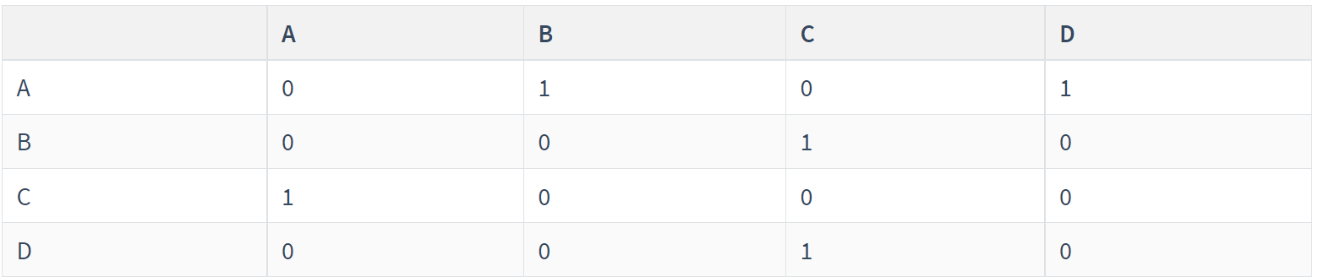

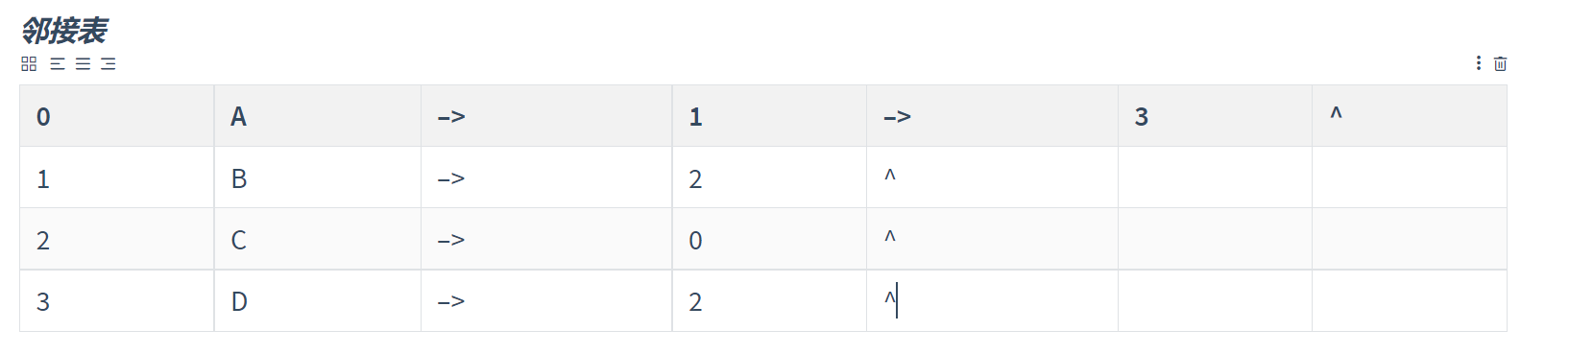

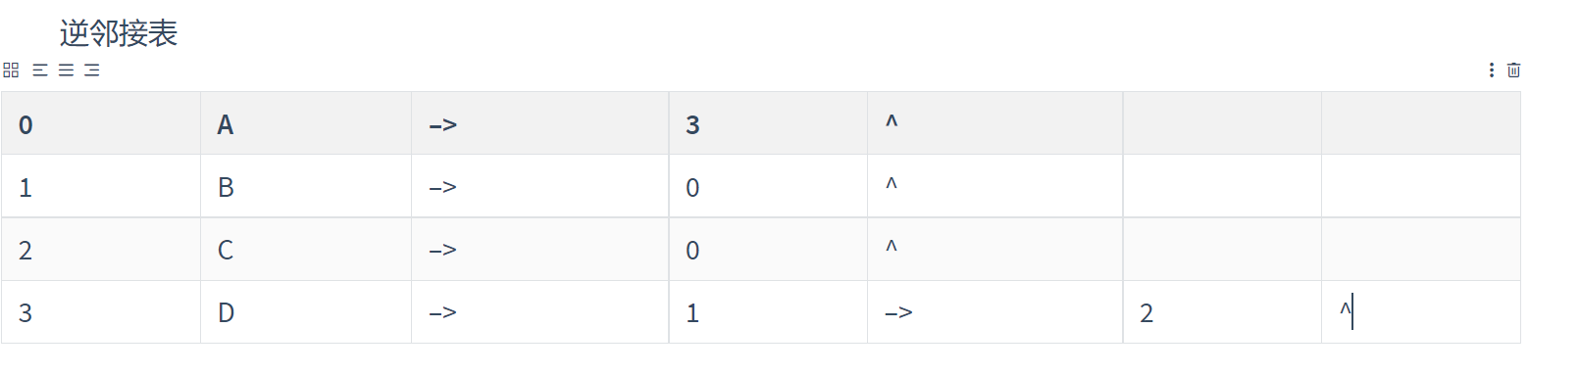

十字链表

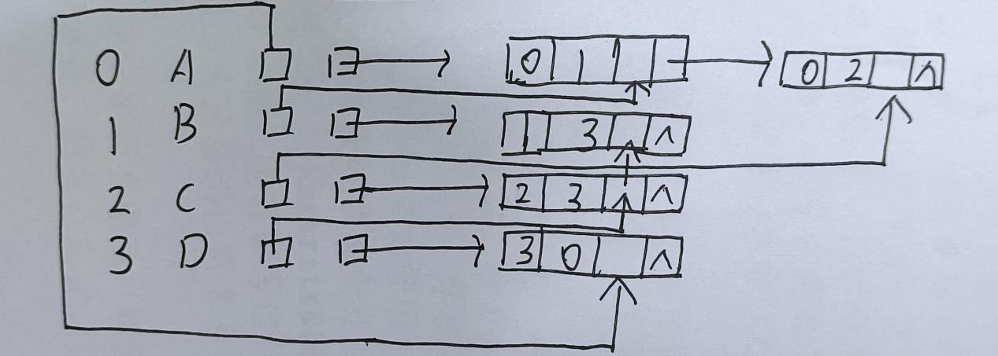

三．试对下图所示的AOE网络，解答下列问题。

1．求每个事件的最早发生时间ve [i]和最迟发生时间vl[i]。

2．求每个活动的最早开始时间ee(s)和最迟开始时间el(s)。

3．指出哪些活动加速可使整个工程提前完成。



|  |  |  |  |  |  |  |
| --- | --- | --- | --- | --- | --- | --- |
| 事件 | A | B | C | D | E | F |
| 最早发生时间ve[i] | 0 | 3 | 2 | 6 | 6 | 8 |
| 最迟发生时间vl[i] | 0 | 4 | 2 | 6 | 7 | 8 |

|  |  |  |  |  |  |  |  |  |
| --- | --- | --- | --- | --- | --- | --- | --- | --- |
| 活动 | a1 | a2 | a3 | a4 | a5 | a6 | a7 | a8 |
| 最早开始时间 | 0 | 0 | 3 | 3 | 2 | 2 | 6 | 6 |
| 最迟开始时间 | 1 | 0 | 4 | 4 | 2 | 5 | 6 | 7 |

关键活动为a2 a5 a7,加速这些关键活动可使整个工程提前完成。

4．写出下图所示的AOV网的所有拓扑有序序列。



拓扑排序不唯一的原因是某一时刻存在多个入度为零的顶点 这个时候就可以有不同的先后顺序

ABCDEF

ABCEDF

ACBDEF

ACBEDF

ACEBDF